【轨物方案】让每个零碳园区，都拥有一支“永不休息的 AI 能碳团队”
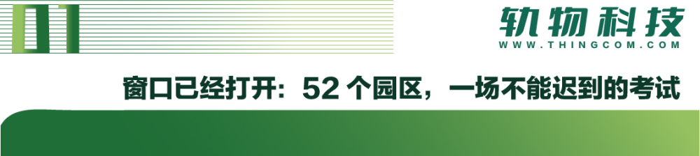
2025 年 12 月 26 日，首批 52 个国家级零碳园区名单公布，覆盖全部 31 个省份。发改环资〔2025〕910 号文把“建设园区能碳管理平台”写进了八项重点任务的第七项——能碳平台第一次从厂商的推销话术，变成国家政策的明文必建项。
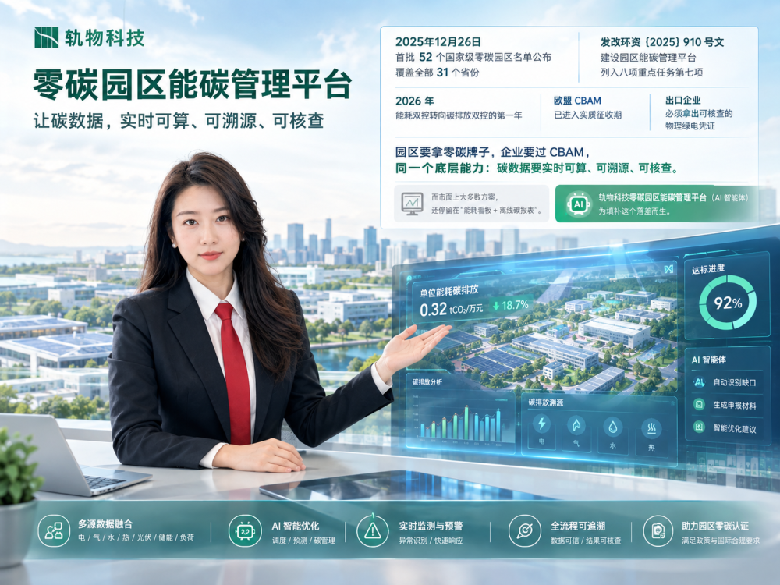
与此同时，2026 年是能耗双控转向碳排放双控的第一年，欧盟 CBAM 已进入实质征收期，出口企业必须拿出可核查的物理绿电凭证。园区要拿零碳牌子，企业要过 CBAM，两件事背后是同一个底层能力：碳数据要实时可算、可溯源、可核查。而市面上大多数方案，还停留在“能耗看板 + 离线碳报表”。
轨物科技零碳园区能碳管理平台（AI 智能体），就是为填补这个落差而生。
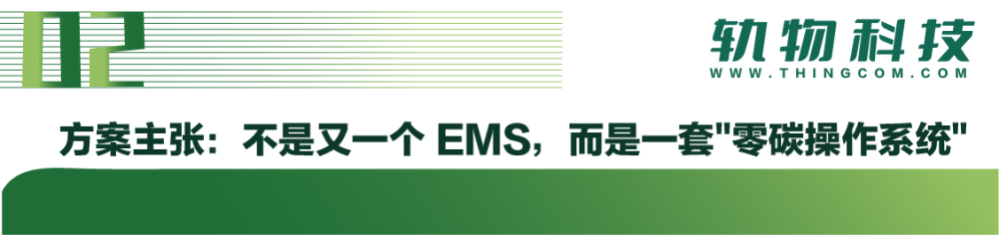
传统微电网 EMS 解决的是“看得见、控得住”，而零碳园区要回答的是三个更难的问题：指标达没达标？绿电是不是真的？碳资产怎么变现？
轨物的方案，把这三个问题变成一套闭环：以自研传感器与 MGC200/G100/G200 边缘网关构成感知底座，实现能耗与碳排放数据的源头直采；以能碳中台承载核算、监测、调度、合规四大业务；其上，八个业务智能体组成一支“永不休息的 AI 能碳团队”，覆盖数据接入、异常诊断、优化调度、碳核算、绿电溯源、智能巡检、收益核算、报表解读全链条。
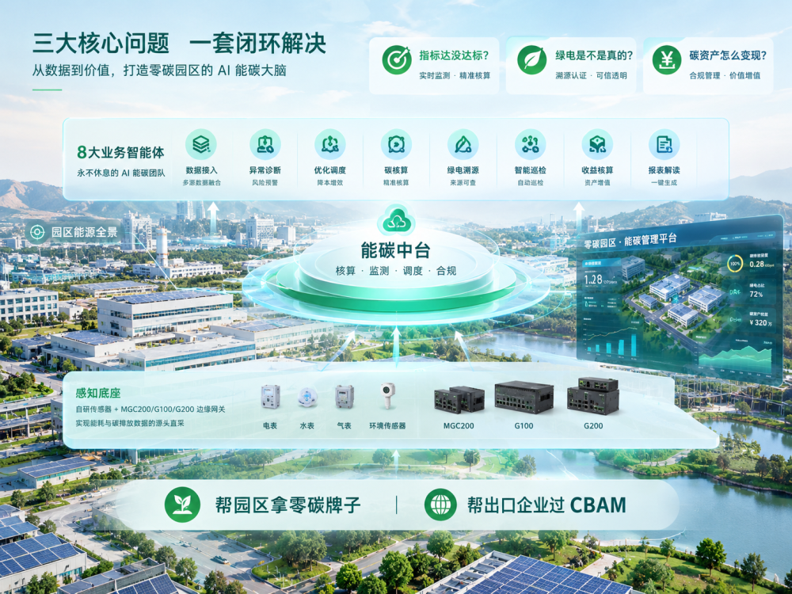
一句话概括我们的价值主张：帮园区拿零碳牌子，帮出口企业过 CBAM。

这是这套方案最像“未来”的部分。举一个真实的工作流：某园区光伏逆变器效率骤降——
Monitor Agent 发现异常，定位为组串级热斑并排除计量误报；Orchestrator 建立事件卡，Inspection Agent 派发无人机巡检并复核图像；处置建议推送运维负责人，人工审批后派单执行；全程归档，Report Agent 自动生成事件报告。
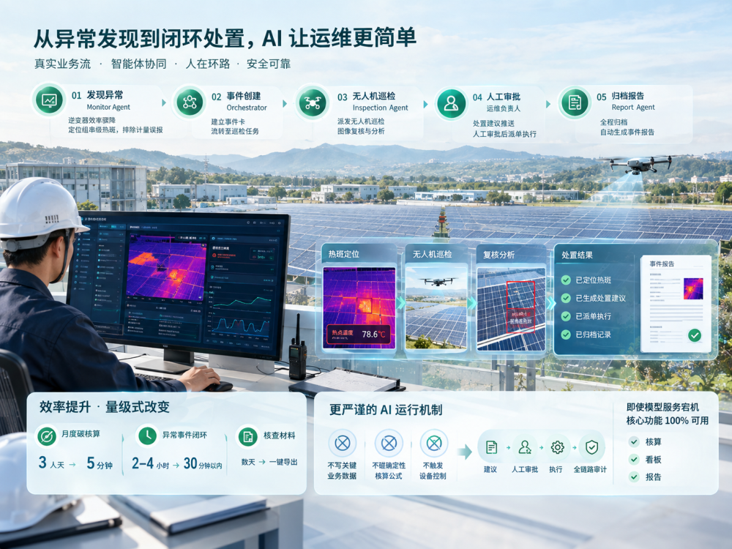
效率是量级式的：月度碳核算从 3 人天压缩到 5 分钟，异常事件闭环从 2–4 小时缩短到 30 分钟以内，核查材料从数天整理变为一键导出。
但真正让工业客户敢用的，是架构纪律：大模型不写关键业务数据、不碰确定性核算公式、不触发设备控制；所有自动动作走“建议—人工审批—执行—全链路审计”的闭环；即便模型服务宕机，核算、看板、报告等核心功能 100% 可用。AI 负责“更聪明”，人负责“拍板”——这是央国企与托管商敢把系统接入生产现场的前提。

碳数据的“可信”，从来不是靠一页 PPT 承诺出来的。轨物的方案做了四件事：
源头真实。 全栈自研传感器 + 边缘网关直采，多品牌多协议统一接入，接入完整率≥98%，从物理世界这一端就解决"数据从哪来、可不可信"的问题。
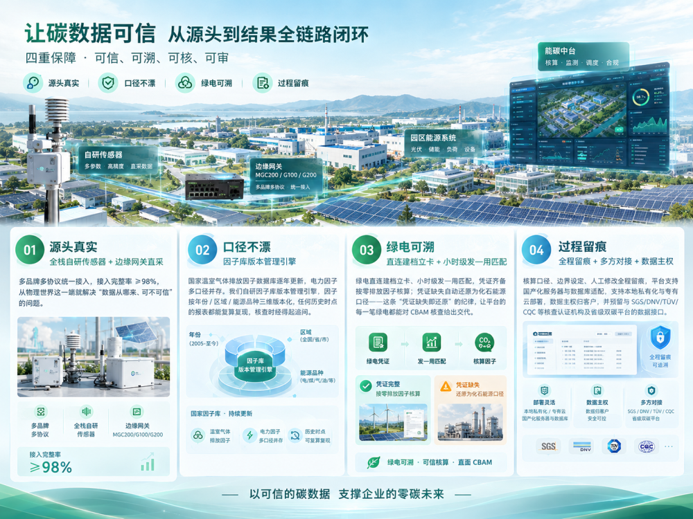
口径不漂。 国家温室气体排放因子数据库逐年更新，电力因子多口径并存——我们自研因子库版本管理引擎，因子按年份/区域/能源品种三维版本化，任何历史时点的报表都能复算复现，核查时经得起追问。
绿电可溯。 绿电直连建档立卡、小时级发—用匹配，凭证齐备按零排放因子核算，凭证缺失自动还原为化石能源口径——这条"凭证缺失即还原"的纪律，让平台的每一笔绿电都能对 CBAM 核查给出交代。
过程留痕。 核算口径、边界设定、人工修改全程留痕，平台支持国产化服务器与数据库适配，支持本地私有化与专有云部署、数据主权归客户，并预留与 SGS/DNV/TÜV/CQC 等核查认证机构及省级双碳平台的数据接口。
对园区管委会而言，这套可信体系直接落到一个看板上：对照国家级核心指标（单位能耗碳排放 ≤0.2–0.3 tCO₂/吨标煤）与省级分档指标，达标进度实时显示、短板项自动预警、申报自评分自动生成——告别年底算总账的被动局面。

合规是入场券，收益才是续费的理由。作为能源托管·EMC 模式的园区与综合能源服务商，最关心的是账能不能算清。轨物平台的 Revenue Agent 把售电、峰谷套利、充电服务费、绿电溢价、托管分成统一核算，误差≤1%，托管计费与收益核算同源。
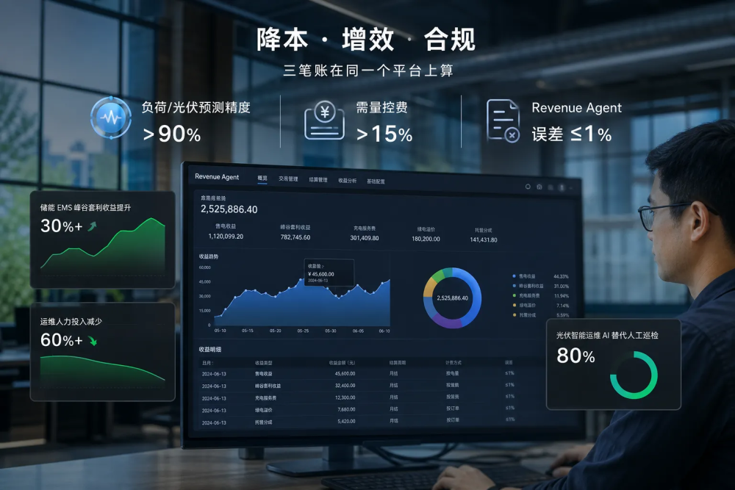
实际项目数据同样硬：负荷/光伏预测精度 >90%，需量控费 >15%；配套的储能 EMS 项目峰谷套利收益提升 30% 以上、运维人力投入减少 60% 以上；光伏智能运维场景 AI 替代 80% 人工巡检。降本、增效、合规，三笔账在同一个平台上算。

方案背后是一家经得起尽调的公司：杭州轨物科技深耕新能源电力行业 16 年，服务 200+ 企业客户，落地 100+ 电站/园区，持有 18 项发明专利，是国家标准起草单位、华为鲲鹏认证单位。
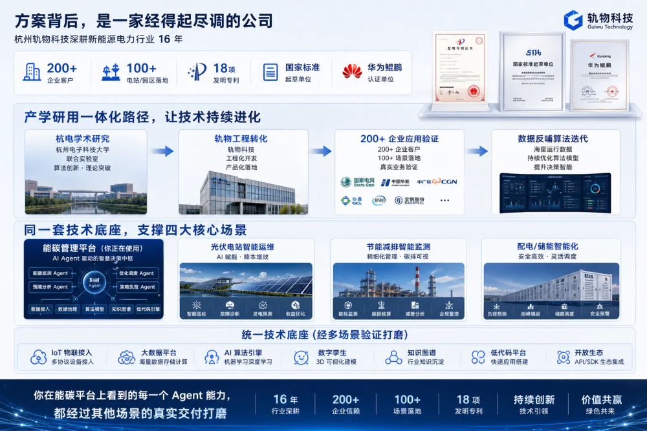
我们走的是“产学研用”一体化路径：杭电学术研究 → 轨物工程转化 → 200+ 企业应用验证 → 数据反哺算法迭代。同一套技术底座还支撑着光伏电站智能运维、节能减排智能监测、配电/储能智能化三大方案——你在能碳平台上看到的每一个 Agent 能力，都经过其他场景的真实交付打磨。

能力清单之外，边界清单同样重要：不做面向海量小微企业的通用碳 SaaS，只深耕园区与托管商的合规刚需场景；交付止步“监测 + 核算 + 可视化 + 告警 + 建议”，不含设备主动控制——AI 出建议、人来拍板；零碳认证与碳核查结论由具备资质的第三方机构出具，平台只保证过程数据可追溯、口径可解释、结果可复现。
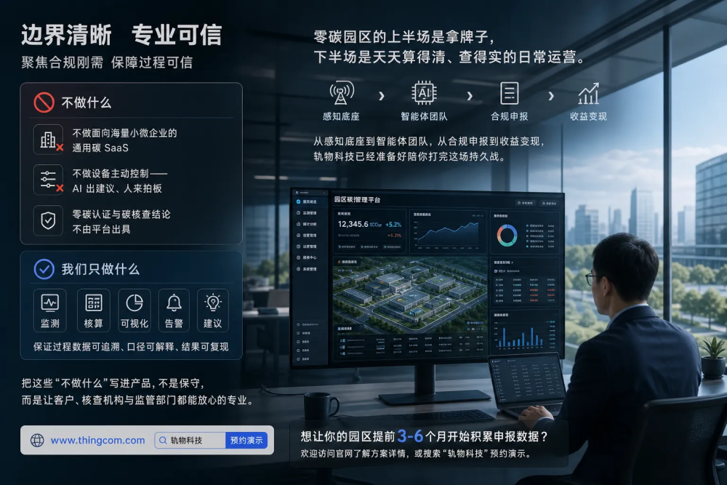
把这些“不做什么”写进产品，不是保守，而是让客户、核查机构与监管部门都能放心的专业。
零碳园区的上半场是拿牌子，下半场是天天算得清、查得实的日常运营。从感知底座到智能体团队，从合规申报到收益变现，轨物科技已经准备好陪你打完这场持久战。
想让你的园区提前 3–6 个月开始积累申报数据？欢迎访问官网 www.thingcom.com 了解方案详情，或搜索“轨物科技”预约演示。
